PROJETO INOVENGE: ENGENHARIA E INOVAÇÃO NO COTIDIANO

Felipe Laffiti Assis Soares – laffiti@gmail.com
Universidade Federal de Minas Gerais, Curso de Graduação em Engenharia Mecânica
Av. Antônio Carlos, 6627, Escola de Engenharia, Campus Pampulha
31270-010 – Belo Horizonte – Minas Gerais
Giovane Azevedo – giovane@coltec.ufmg.br
Universidade Federal de Minas Gerais, Colégio Técnico
Av. Antônio Carlos, 6627, Esc. de Educação Básica e Profissional, Campus Pampulha
31270-010 – Belo Horizonte – Minas Gerais
Alessandro Fernandes Moreira – moreira@cpdee.ufmg.br
Universidade Federal de Minas Gerais, Departamento de Engenharia Elétrica
Av. Antônio Carlos, 6627, Escola de Engenharia, Campus Pampulha
31270-010 – Belo Horizonte – Minas Gerais
Sônia Denise Ferreira Rocha – sdrocha@demin.ufmg.br
Universidade Federal de Minas Gerais, Departamento de Engenharia de Minas
Av. Antônio Carlos, 6627, Escola de Engenharia, Campus Pampulha
31270-010 – Belo Horizonte – Minas Gerais
Eduardo de Campos Valadares – ecamposv@fisica.ufmg.br
Universidade Federal de Minas Gerais, Departamento de Física
Av. Antônio Carlos, 6627, Instituto de Ciências Exatas, Campus Pampulha
31270-010 – Belo Horizonte – Minas Gerais

Resumo: Este trabalho apresenta os resultados obtidos no âmbito do Projeto Inovenge, uma parceria entre o ensino de graduação de Engenharia e o ensino médio de nível técnico. O Projeto Inovenge está inserindo numa metodologia de ensino que busca o desenvolvimento da inovação tecnológica e da geração de novos conhecimentos, numa estrutura baseada no aprendizado ativo (“Problem-Based Learning – PBL”). O Projeto Inovenge, que tem apoio da FINEP e da FAPEMIG, é desenvolvido na Universidade Federal de Minas Gerais, numa cooperação entre o Instituto de Ciências Exatas, Escola de Engenharia e o Colégio Técnico. São apresentados neste trabalho a filosofia por trás do Projeto Inovenge e alguns resultados até então alcançados.

Palavras-chave: Aprendizado Ativo, Engenharia no Ensino Médio, Inovação Tecnológica.

introdução
Desde 2004 desenvolve-se na UFMG um programa interdepartamental envolvendo os Departamentos de Física do ICEx e os Departamentos de Engenharia Mecânica, de Engenharia Elétrica e de Engenharia Eletrônica da Escola de Engenharia. Esta iniciativa buscou desenvolver o aprendizado ativo através de projetos aplicados, de modo a complementar a formação acadêmica dos alunos de graduação dos primeiros períodos dos cursos envolvidos.
Em 2008, o Programa de Vocação Científica – PROVOC, numa parceria entre o Colégio Técnico – COLTEC da UFMG, o Departamento de Física do ICEX e os Departamentos de Engenharia Elétrica e de Engenharia de Minas da Escola de Engenharia, foi adaptado para acolher alunos do ensino médio com o objetivo de incentivá-los a desenvolver um trabalho de pesquisa com orientação de professores e supervisão tutorial de alunos dos Cursos de Graduação da Escola de Engenharia. Iniciava-se o Projeto Inovenge, submetido e aprovado no Edital Promove – Engenharia no Ensino Médio da FINEP.
De um lado, o PROVOC executa um programa de seleção em várias escolas públicas (municipais, estaduais e federais) de Belo Horizonte e fornece aos alunos uma bolsa mensal com um ano de duração, para que iniciem um trabalho de pesquisa científica e tecnológica. De outro lado, o Projeto Inovenge viabilizou uma infraestrutura de laboratório que permite a realização de projetos voltados para a iniciação tecnológica, buscando concretizar as ideias originadas no PROVOC e as inicitaivas dos alunos dos Cursos de Graduação da Escola de Engenharia.
Este trabalho apresenta a filosofia que está por trás do Projeto Inovenge e alguns dos resultados alcançados até então alcançados.

METODOLOGIA DO PROJETO INOVENGE
A metodologia utilizada, seja com grupos de alunos do ensino médio ou de graduação, é a aprendizagem baseada em problemas (Problem-Based Learning), criada pela Aalborg University da Dinamarca [www.aau.dk], a pouco mais de três décadas, e que só recentemente começou a ser explorada por pesquisadores no Brasil. Abordagens semelhantes também são utilizadas com sucesso na Penn State University (Learning Factory) e em Boulder Colorado (ITLL) Integrated Teaching and Learning Laboratory.
O projeto de Aalborg, gerado por uma comissão especial e ainda em início de implementação, baseia-se no aprendizado baseado em problemas ou aprendizado por projetos, baseado em problemas de engenharia da vida real. O trabalho é organizado por grupos de no máximo seis alunos (equipes para projetos e grupos de estudo), sendo os projetos "interdisciplinares" (ou multidisciplinares) e integrando teoria e prática. O quadro conceitual, menos elaborado que o da EC-Lille é representado na Figura 1 (SILVEIRA, 2005). Essa metodologia é dividida basicamente nos seguintes módulos:
- Identificação do problema;
- Pesquisa e resolução do problema;
- Construção de um modelo;
- Construção de um relatório final.

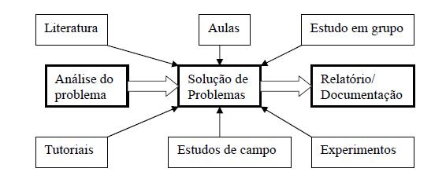
Figura 1: quadro conceitual do Projeto de Aalborg (SILVEIRA, 2005).

A aprendizagem baseada em problemas – PBL tem sido reconhecida mundialmente como uma abordagem capaz de promover a aquisição de conhecimentos pelos alunos, ao mesmo tempo em que os ajuda a desenvolver habilidades e atitudes profissionais desejáveis. Diferentemente dos métodos convencionais de ensino, que utilizam problemas de aplicação após a apresentação da teoria, o PBL utiliza um problema para iniciar, enfocar e motivar a aprendizagem de novos conceitos (REVISTA HCPA, 2009).

OBJETIVOS DO PROJETO INOVENGE
A figura do engenheiro é, tradicionalmente, de um estudante (e profissional) autodidata, que resolve com ajuda de livros, estudos e pesquisas, seus problemas. Esta figura de mérito tem mudado o processo evolutivo profissional das empresas, exigindo muito mais do que conhecimentos puramente técnicos. No passado recente (há cerca de 20 anos) exigia-se que esses engenheiros fossem apenas competentes em projetar e gerenciar. Outras características, como liderança ou competência administrativa, eram apenas mencionadas como desejáveis, não como determinantes (SILVEIRA, 2005). Hoje em dia, essas e outras habilidades extracurriculares são cobradas pelas empresas e não são ensinadas ou encorajadas no sistema de ensino nacional. As instituições de ensino precisam potencializar a educação humana do sujeito social autônomo e inventivo (GALEFFI, 2001).
O Projeto Inovenge tem como objetivo chave introduzir na sociedade uma idéia-conceito inovadora, buscando resolver pequenos problemas do cotidiano. Além de promover uma cultura de inovação no ensino médio envolvendo pró-atividade, trabalho em equipe, identificação de nichos, foco na inovação e desenvolvimento de protótipos. Um dos grandes desafios atuais do ensino de ciências nas escolas de nível fundamental e médio é construir uma ponte entre o conhecimento ensinado e o mundo cotidiano dos alunos. Não raro, a ausência deste vínculo gera apatia e distanciamento entre os alunos e atinge também os próprios professores (VALADARES, 2001). Para encorajar deliberadamente uma atitude interna em estudantes, é necessário colocá-los em um ambiente onde a atitude desejada seja corrente, onde a atitude em questão seja constantemente exigida e exemplificada (SILVEIRA, 2005). Esses conceitos são incentivados ao longo da metodologia de trabalho, com o objetivo de estimular uma visão mais critica e ampla do mundo a nossa volta. Entretanto, o maior desafio do Projeto Inovenge é trazer o aluno para esse mundo, visto que a educação tradicional está fortemente enraizada no modo de aprendizagem. Os alunos, principalmente os de ensino médio, têm grande dificuldade em tomar iniciativa e aguardam pela figura tradicional do professor para lhe repassar o conhecimento teórico. Este é um paradigma que o Projeto Inovenge intenciona modificar.

RESULTADOS ALCANÇADOS NO ÂMBITO DO PROJETO INOVENGE
Em pouco mais de dois anos de projeto, conseguiu-se finalizar diversos projetos tecnológicos envolvendo alunos do ensino médio e de graduação. Vários projetos visaram o aperfeiçoamento ou otimização de produtos já existentes. Dentre eles, um projeto realizado por alunos do ensino médio do COLTEC, o Projeto WS, que de forma simples buscou baratear o custo do banho em chuveiros elétricos, criando um sistema que diminui levemente a vazão d’água proporcionando uma maior economia de energia. Outro exemplo é foi um Projeto de Mesa de Triagem aperfeiçoada por alunos de graduação em Engenharia de Produção, que esquematizaram um novo layout para aumentar a produtividade do produto entre outros avanços. Outro projeto realizado por alunos da graduação em Engenharia Elétrica, em conjunto com alunos da Universidade do Estado de Minas Gerais – UEMG foi o projeto de uma bancada para laboratórios de circuitos elétricos e de sistemas medição, visando tornar as aulas práticas destas disciplinas mais interativas e mais produtivas na fixação dos conhecimentos.
Outro projeto bastante interessante, visando melhorar a qualidade de vida do homem sem agredir o meio ambiente, um grupo de alunos do COLTEC formulou um sistema de reaproveitamento de água da chuva (Figura 2), protótipo facilmente adaptável a construções modernas, evitando reformas e gastos desnecessários.

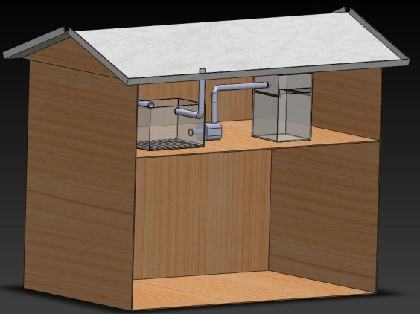 | 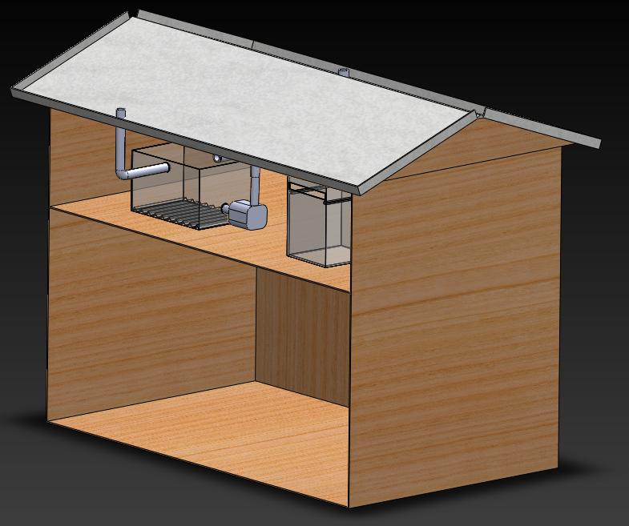
Figura 2: sistema de reaproveitamento de água da chuva.

Esse pensamento de criar modelos e idéias ecológicas é fortemente incentivado. É dentro dessa linha que foi desenvolvido também no COLTEC o reator de combustão não poluente, que utiliza os gases obtidos da queima de combustíveis, como o etanol e/ou biodiesel, que produzem CO₂ como resíduo, como matéria prima. Outro produto a ser citado é o filtro orgânico de areia e carvão de osso, produzido por alunos de graduação em Engenharia de Minas e do COLTEC, que pode ser utilizado tanto em residências como em áreas de mineração, sendo prático por ter uma visão interna de seus componentes e podendo ser manuseado e adaptado com facilidade.
Recentemente, com a idéia de evitar a propagação do vírus da gripe A-H1N1, alunos do COLTEC formularam um sistema de ativação de bebedouros pelo pé, de forma que o usuário tenha um contato mínimo com a máquina, evitando a dispersão do vírus. Um sistema simples e que pode ser acoplado em modelos de bebedouros já existentes têm sido estudados, evitando que escolas, fábricas e outros ambientes que utilizam bebedouros espalhados por suas dependências, tenham que adquirir novos produtos e se desfazer de equipamentos já instalados.
Estão ainda em fase final de desenvolvimento dois outros projetos: um projeto de construção de um abafador acústico para aparelhos eletro-eletrônicos, em geral usando um sistema de fibra de vidro, e ainda outro projeto de desenvolvimento de um dispositivo eletromecânico de movimento alternativo adaptável a carrinhos de bebê, visando auxiliar os pais nos cuidados com seus filhos (Figura 3).

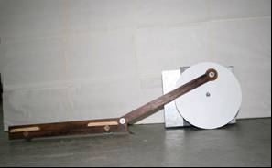
Figura 3: Dispositivo eletromecânico de movimento alternativo.

Estes são alguns exemplos simples de problemas do cotidiano que motivaram a realização de protótipos durante a vigência do Projeto Inovenge. Projetos estes que tiveram uma aceitação positiva do seu público alvo e/ou da sociedade como um todo. Ressalta-se, entretanto, que o maior ganho obtido é o aprendizado proporcionado aos alunos envolvidos, propiciando um diferencial na formação acadêmica. Pelo acompanhamento durante os meses do projeto, é de fácil percepção que os alunos, principalmente os de ensino médio, obtiveram enormes ganhos em sua vida acadêmica e profissional.

CONSIDERAÇÕES FINAIS
Dentre os objetivos traçados para o Projeto Inovenge, obteve-se ganhos de aprendizagem na formação dos alunos, que concluíram com êxito os projetos propostos. Foi criada principalmente uma nova visão critica do mundo, o desenvolvimento do ato de tomar iniciativa e correr riscos de lançarem novas idéias, além de diversas funções realizadas com o trabalho em grupo. Esta metodologia baseada em aprendizado ativo deveria ser iniciada ainda no ensino fundamental, permitindo desde cedo o desenvolvimento do espírito crítico e criativo. Um ponto desfavorável observado foi a desistência de alguns alunos do ensino médio durante a execução do projeto, devido principalmente a não adaptação à metodologia utilizada e à dificuldade em conciliar a realização de várias tarefas. Acrescenta-se à esta situação a ausência da participação efetiva do corpo docente na quebra do paradigma de ensino proposto pelo Projeto Inovenge. Os projetos concluídos são úteis a sociedade de forma a melhorar a vida daqueles atingidos. Certos projetos visam uma economia de recursos naturais, ou seu reaproveitamento; idéias que promovem uma melhoria de vida futura, e demonstram, somente pelo seu desenvolvimento, o desenvolvimento de uma responsabilidade sócio-ambiental na formação dos alunos de graduação.
Em termos de atividades futuras, está sendo estudado um acompanhamento dos alunos envolvidos com o Projeto Inovenge por alunos do Curso de Psicologia da UFMG, buscando avaliar a evolução dos alunos de ensino médio, para obter uma idéia mais clara dos ganhos acadêmicos e humanos obtidos. Intenciona-se também realizar conferências e de palestras sobre a metodologia PBL utilizada no Projeto Inovenge para professores do ensino médio e fundamental das escolas da rede pública de Belo Horizonte, visando estender e ampliar o projeto, criando uma cultura de inovação tecnológica na educação de jovens.

Agradecimentos
Agradecimentos devem ser feitos à FINEP pelo apoio financeiro na modernização dos Laboratórios de Mecânica e de Projetos do COLTEC e à FAPEMIG pelo apoio financeiro na manutenção de bolsas de iniciação científica aos alunos envolvidos no Projeto Inovenge.
referências bibliográficas
SILVEIRA, M. A. A Formação do Engenheiro Inovador: uma visão internacional. Rio de Janeiro: Ed. PUC-Rio, Sistema Maxwell, 2005.

REVISTA HCPA. Vol. 29, No. 1 (2009). Dispoível em : <http://www.seer.ufrgs.br/index.php/hcpa/article/viewArticle/6970>.

GALEFFI, D. A. O Ser-sendo da Filosofia. Salvador: Ed. UFBA, 2001.

VALADARES, E. C. Propostas de Experimentos de Baixo Custo Centradas no Aluno e na Comunidade. Revista Química Nova na Escola, n.13, maio 2001.

INOVENGE PROJECT: INNOVATION AND ENGINEERING IN THE QUOTIDIAN

Felipe Laffiti Assis Soares – laffiti@gmail.com
Universidade Federal de Minas Gerais, Curso de Graduação em Engenharia Mecânica
Av. Antônio Carlos, 6627, Escola de Engenharia, Campus Pampulha
31270-010 – Belo Horizonte – Minas Gerais
Giovane Azevedo – giovane@coltec.ufmg.br
Universidade Federal de Minas Gerais, Colégio Técnico
Av. Antônio Carlos, 6627, Esc. de Educação Básica e Profissional, Campus Pampulha
31270-010 – Belo Horizonte – Minas Gerais
Alessandro Fernandes Moreira – moreira@cpdee.ufmg.br
Universidade Federal de Minas Gerais, Departamento de Engenharia Elétrica
Av. Antônio Carlos, 6627, Escola de Engenharia, Campus Pampulha
31270-010 – Belo Horizonte – Minas Gerais
Sônia Denise Ferreira Rocha – sdrocha@demin.ufmg.br
Universidade Federal de Minas Gerais, Departamento de Engenharia de Minas
Av. Antônio Carlos, 6627, Escola de Engenharia, Campus Pampulha
31270-010 – Belo Horizonte – Minas Gerais
Eduardo de Campos Valadares – ecamposv@fisica.ufmg.br
Universidade Federal de Minas Gerais, Departamento de Física
Av. Antônio Carlos, 6627, Instituto de Ciências Exatas, Campus Pampulha
31270-010 – Belo Horizonte – Minas Gerais

Abstract: This work presents the results that have been obtained in the Inovenge Project, cooperation between the undergraduate engineering and the high school technical education. The Inovenge Project is based on the problem-based learning methodology that looks for the development of the innovation and of the knowledgement generation. The Inovenge Project is supported by FINEP and FAPEMIG and is developed at the Universidade Federal de Minas Gerais by the Science Institute, School of Engineering and Technical College. It will be presented the philosophy behind the Inovenge Project and some of the results obtained so far.

Key-Words: Active Learning, Engineering in High School Learning, Technological Innovation.

